
课程设计报告

课程名称： 储能优化规划与运行课程设计
班级名称： 储能231
学生姓名： 杨晨曦
学生学号： 206231331
任课教师： 吉用丽，唐诵

报告成绩： 评阅教师签字：
年 月 日
电力工程学院、沈国荣学院

一、课程设计概述
本次课程设计（第一周）基于 MATLAB 实时脚本完成三个递进的交互教学任务：任务一研究辐射状配电网 24 小时交流时序潮流与节点电压分布；任务二建立单节点储能在分时电价下的日前套利优化模型，比较 LP 与 MILP 两种建模方式；任务三进一步将储能接入配电网，建立含充放电互斥约束的混合整数二阶锥规划（MISOCP）日前调度模型，并比较三种调度目标。全部任务均按本人学号对应参数执行。
本人学号为 206231331，末两位 XY = 31：十位数字 X = 3 对应模型 B 类研究节点 [5, 11, 16]；个位数字 Y = 1 对应 case_nongcun 农村配电网算例；附加负荷倍率 alpha = 1 + 0.002 × 31 = 1.062。三个任务共用课程统一提供的 24 小时负荷、光伏出力与分时电价曲线。

二、任务一：配电网时序潮流与节点电压

2.1 任务及参数介绍
本任务在 case_nongcun（49 节点、12.66 kV 辐射状配电网）上，对全天 24 个时段逐时计算交流潮流（MATPOWER runpf），研究光伏接入后节点电压的变化规律。三个光伏节点（5、11、16）各接入额定 0.8 MW 光伏，不配置储能。各时段各节点的净注入有功为：
$P_{i,t}^{net}=αP_{i,0}^{load}p_{t}^{load}−P_{i,t}^{pv}$其中 alpha = 1.062 为附加负荷倍率，p_t^load 为归一化负荷曲线，P_i,t^pv 为光伏实际出力。全网无功负荷同倍率缩放。逐时段求解收敛后记录各节点电压幅值与支路有功损耗，全天电能损耗按下式累加：

$E_{loss}=∑_{t=1}^{T}P_{loss,t}\&Delta;t$2.2 计算结果
24 个时段潮流全部收敛。全网最低电压、全天电能损耗计算结果如下表所示。
指标 | 数值
最低电压 V_min | 0.95389 p.u.
最低电压节点 | 13
最低电压时段 | 19 时
全天电能损耗 | 1.0138 MWh
图 1 为交互查看结果：左图为第 19 时段馈线各节点电压分布（颜色越深电压越低），右图为电压最低节点 13 的全天电压曲线。可见凌晨负荷低谷时光伏未出力、电压较高；午后光伏大发将末端电压抬升至 1.029 p.u. 附近；19 时晚高峰负荷最大而光伏出力降为零，末端节点 13 电压跌至全天最低 0.95389 p.u.，已十分接近 0.95 p.u. 的运行下限。

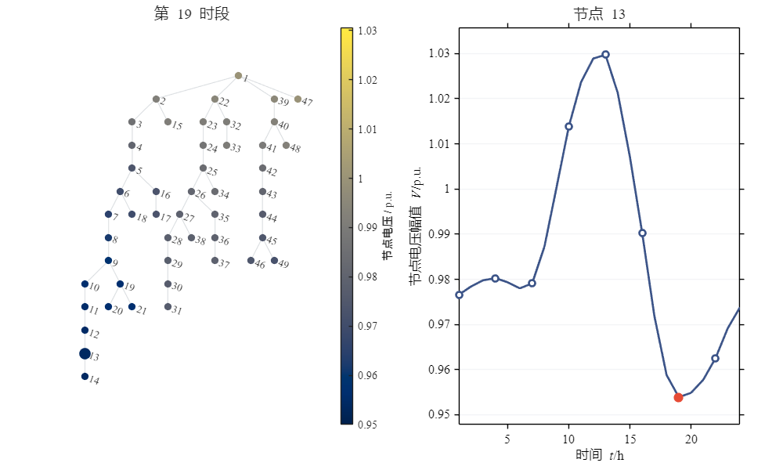图 1 任务一节点电压交互视图（左：第 19 时段全网电压分布；右：节点 13 全天电压曲线）

2.3 思考题与结果分析
思考题要求将附加负荷倍率由 1.00 调整为 1.10，即 alpha 由 1.062 增至 1.1682，全网负荷增大约 10%。计算前判断：负荷增大后线路电流增大，末端电压降将进一步加大，最低电压（仍应出现在节点 13、19 时）会继续下降；有功损耗与电流平方成正比，电能损耗将按约 1.1² ≈ 1.21 倍增长。
手算估算：电压降近似与负荷成线性关系，V_min ≈ 1 − (1 − 0.95389) × 1.1 ≈ 0.949 p.u.，将跌破 0.95 p.u. 下限；电能损耗 E_loss ≈ 1.0138 × 1.1² ≈ 1.23 MWh。变化原因：负荷增大使馈线潮流加重，电压降落和线路损耗均随电流增大而增加，损耗按电流平方关系增长快于负荷增幅。上述估算值需将脚本中 load_multiplier 改为 1.10 重新运行后与实际结果核对。

三、任务二：储能分时电价套利与荷电状态

3.1 任务及参数介绍
本任务针对单节点储能建立日前分时电价套利优化模型，决定全天 24 小时逐时充放电功率。设备参数为：额定功率 P_rated = 2 MW，额定能量容量 E_rated = 2 MWh，充电效率 η_ch = 0.90，放电效率 η_dis = 0.95，荷电状态 SoC 允许范围 [0.10, 1.00]，初末荷电状态均为 0.50，时间步长 1 h。荷电状态动态方程为：
$SoC_{t}=SoC_{t−1}+(η_{ch}P_{t}^{ch}−P_{t}^{dis}/η_{dis})\&Delta;t/E_{rated}$优化目标为日套利收益最大，按同一时段给定分时电价 c_t 结算充放电电费：

$R=∑_{t=1}^{T}c_{t}(P_{t}^{dis}−P_{t}^{ch})\&Delta;t$为防止同一时段同时充放电，引入 0-1 状态变量 u_t^ch：充电功率满足 0 ≤ P_t^ch ≤ u_t^ch·P_rated，放电功率满足 0 ≤ P_t^dis ≤ (1−u_t^ch)·P_rated，模型为混合整数线性规划（MILP），调用 intlinprog 求解；取消互斥约束（u 为连续变量）时退化为 LP。

3.2 计算结果
MILP 求得全天最大套利收益 1553.6 元。最优运行安排为：凌晨低谷电价时段（约 1—3 时）充电至满荷电状态；14—16 时高峰时段以约 1.8 MW 放电，SoC 降至下限附近；17—18 时电价短暂回落后回充电量；19—20 时晚高峰再次放电至下限；末段低谷回充至末态 0.50，满足初末荷电状态约束。图 2 同时给出分时电价、净放电功率与荷电状态曲线。

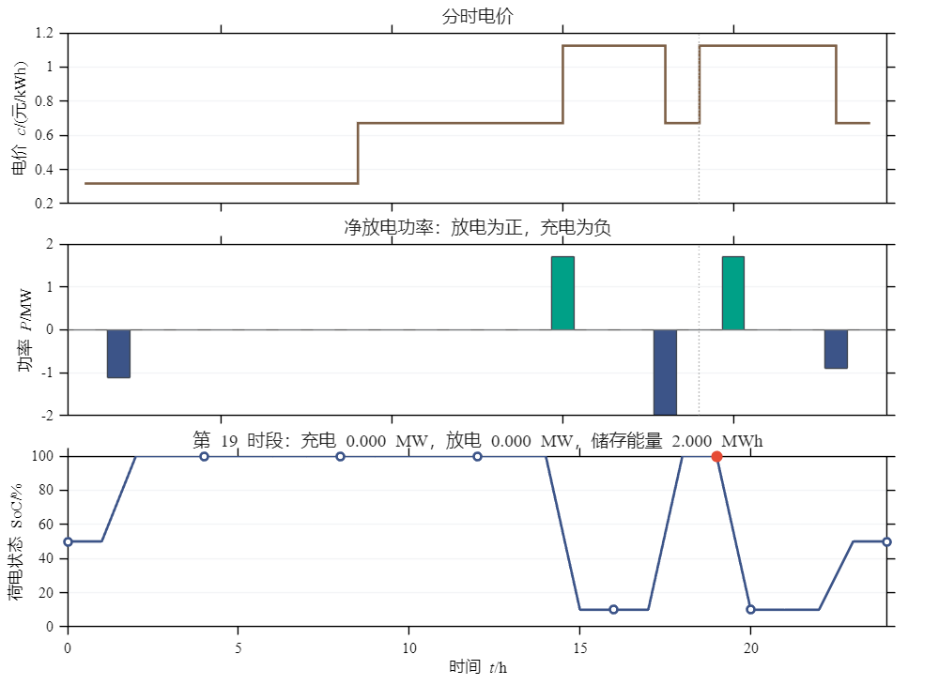图 2 任务二储能套利运行结果（自上而下：分时电价、净放电功率、荷电状态）
脚本进一步在完全相同参数下比较 LP 与 MILP：两者最优收益均为 1553.6 元，同时充放电功率均为 0，末态荷电状态误差均为 0。说明本算例电价曲线下 LP 松弛的最优解天然满足互斥约束，整数变量未额外改变最优值——低价时段充电、高价时段放电本身不会同时发生，同时充放电只会徒增效率损失、减少收益。

3.3 思考题与结果分析
分别改变额定功率与额定能量容量观察：功率上限约束的是"每小时最多搬移多少电量"，套利收益大致随 P_rated 线性增长，直到容量成为瓶颈；能量容量约束的是"一天最多囤积多少低价电量"，当 P_rated 较大而 E_rated 较小时，储能很快充满/放空，充放电时段被截断，收益增量递减。两者共同决定"低吸高抛"的规模：套利发生在电价差大于往返效率损失（0.9 × 0.95 = 0.855）的时段组合之间，峰谷价差越大、设备参数越匹配，收益越高。

四、任务三：含充放电互斥约束的配电网储能日前优化调度

4.1 任务及参数介绍
本任务将 1.2 MW 光伏与 1.5 MW / 3 MWh 储能接入 case_nongcun 配电网的研究节点（5、11、16），建立日前 24 小时优化调度模型。网络采用 DistFlow 支路潮流方程，并作二阶锥松弛；储能引入逐时段充放电 0-1 互斥变量，模型为混合整数二阶锥规划（MISOCP），调用 MOSEK 求解。储能荷电状态范围为 [0.20, 0.80]，初值 0.50，效率与任务二相同。支路潮流的二阶锥松弛约束为：
$P_{ij,t}^{2}+Q_{ij,t}^{2}\&le;U_{i,t}L_{ij,t}$配合节点功率平衡方程、支路电压降落方程 U_j,t = U_i,t − 2(r_ij·P_ij,t + x_ij·Q_ij,t) + (r_ij² + x_ij²)·L_ij,t、节点电压 0.95—1.05 p.u. 约束与松弛变量边界。调度目标按学号默认分配为 B 类（降低网损），课堂比较时手动选择目标，三种目标分别为：
- 目标 A：提高光伏消纳（最小化弃光电量 + 0.01 × 网损）；
- 目标 B：降低网损（最小化交流电能损耗 + 微小充放电正则项）；
- 目标 C：降低购电费用（最小化按分时电价结算的上级电网购电成本）。

4.2 计算结果
三种目标均求解成功（MOSEK，单次约 1.8 s），调度结果经约束校验与交流潮流复核全部通过，对比如下表。
目标 | 弃光电量 / MWh | 网损 / MWh | 购电费用 / 元 | 电压范围 / p.u. | 最大锥间隙
A 提高光伏消纳 | ≈ 0 | 0.907 | 33923 | 0.971—1.025 | 3.0e-10
B 降低网损 | 10.03 | 0.662 | 40913 | 0.971—1.000 | 4.1e-10
C 降低购电费用 | ≈ 0 | 1.591 | 30613 | 0.950—1.050 | 3.3e-10
目标 C（按学号选择并详细查看）的储能运行与电压校核结果如图 3—图 7 所示。图 3 为节点 5 储能的充放电功率与荷电状态：夜间负荷低谷期充电，光伏大发时段充电消纳、晚高峰放电，配合网络潮流将电压维持在限值内。

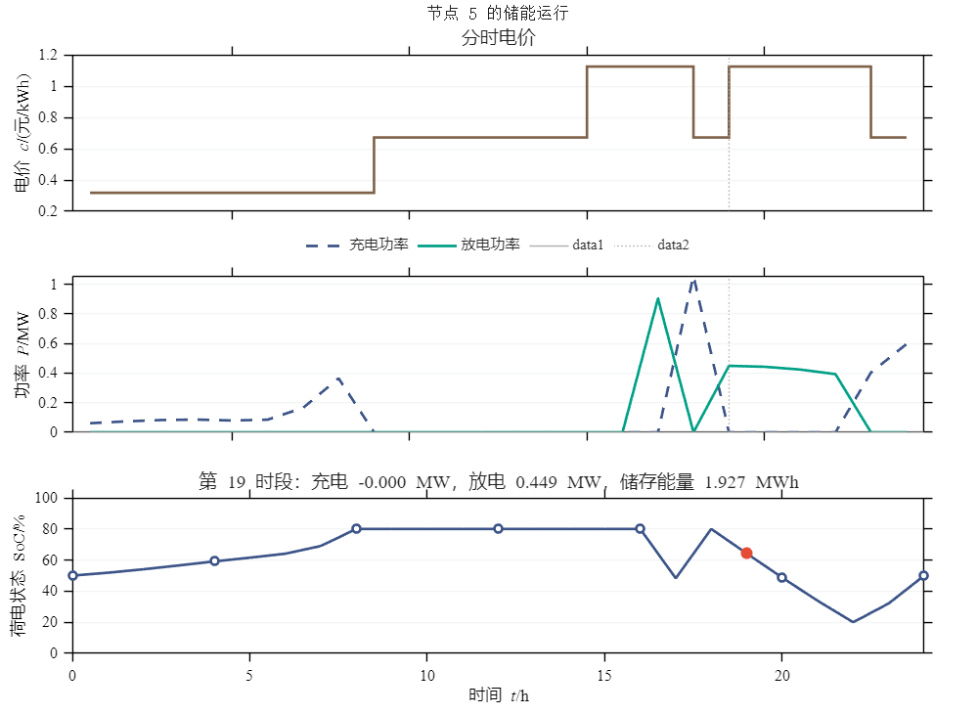图 3 目标 C 下节点 5 储能充放电功率与荷电状态
图 4 为二阶锥松弛间隙热力图与第 19 时段各支路间隙分布：全部间隙在 1e-9 量级，说明本算例二阶锥松弛是精确的，锥松弛解即为交流潮流可行解。

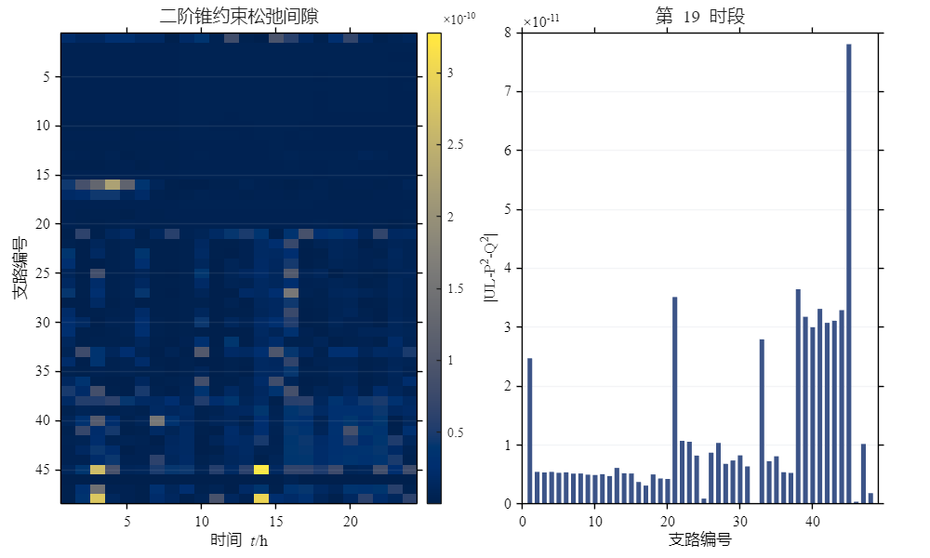图 4 二阶锥约束松弛间隙（左：支路—时段热力图；右：第 19 时段各支路间隙）
图 5 为经交流潮流复核后的全网电压分布，第 19 时段末端节点电压触及 0.95 p.u. 下限、午后部分时段电压接近 1.05 p.u. 上限，说明目标 C 为压低购电费用几乎用尽了全部电压调节余地。

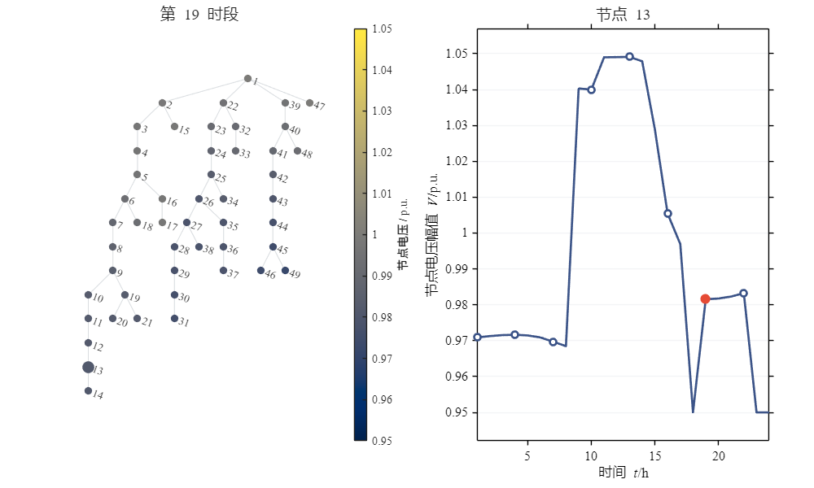图 5 目标 C 下交流潮流复核的节点电压分布（第 19 时段）与节点 13 全天电压
图 6 将二阶锥模型电压与交流潮流电压在偏差最大节点（节点 38，第 16 时段）进行对比，两条曲线几乎重合，最大电压偏差约 9e-10 p.u.，再次印证松弛精确。

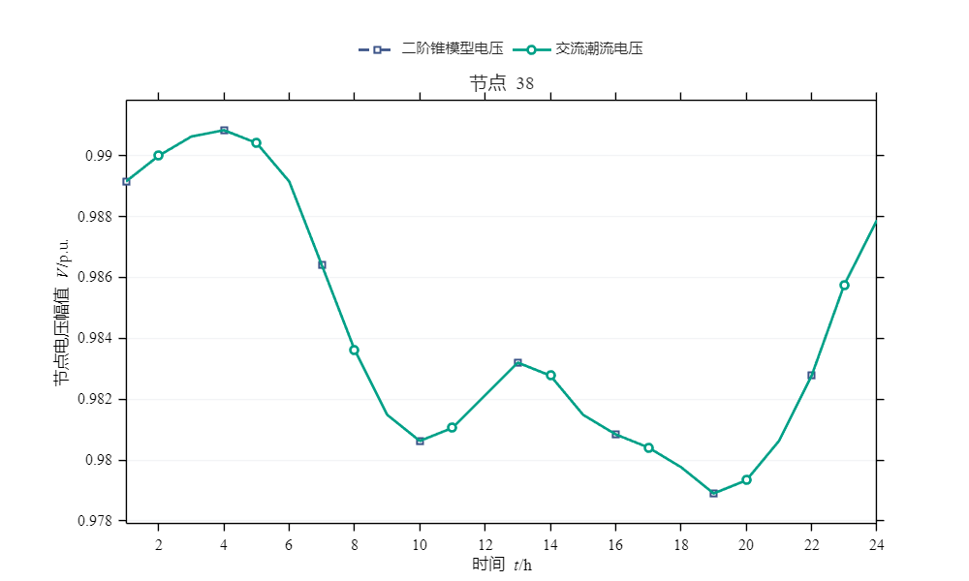图 6 节点 38 二阶锥模型电压与交流潮流电压对比
图 7 展示支路首末端关联矩阵与所选支路的对应关系，用于核对 DistFlow 方程的节点—支路拓扑映射。

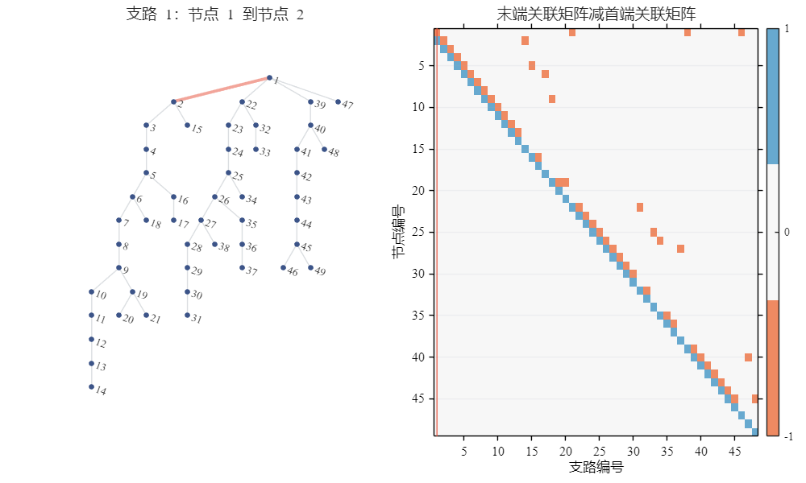图 7 关联矩阵与支路对应关系

4.3 思考题与结果分析
对比三种目标可以得到清晰的规律：
- 目标 A 优先消纳光伏，弃光电量几乎为零，但网损（0.907 MWh）与购电费用（33923 元）均居中，电压范围 0.971—1.025 p.u.，运行最均衡；
- 目标 B 网损最小（0.662 MWh），但为此不惜弃光 10.03 MWh，且购电费用最高（40913 元）——减少网损意味着限制重载支路潮流，储能被迫少送电、光伏被迫压出力；
- 目标 C 购电费用最低（30613 元），但网损最大（1.591 MWh），且节点电压触及 0.95 与 1.05 p.u. 双侧限值：模型倾向于最大化低价时段购电与光伏就地消纳，把电压推到极限边界上换取经济性。
关于目标 C 的"教学特例"：讲义提示二阶锥松弛在最小购电目标下可能不精确，导致模型电压满足约束而交流电压越限。本算例校验结果显示最大锥间隙仅 3.3e-10、交流电压与模型电压几乎一致，松弛恰好精确；但目标 C 的电压确实贴在上下限运行，若参数或负荷进一步变化，该目标下最容易出现松弛失效与交流越限，工程中应结合交流潮流校核并保留电压裕度。

五、课程设计总结
本次课程设计按学号 206231331 对应参数完成了三个递进任务：任务一用 MATPOWER 逐时交流潮流定量刻画了农村配电网"午后电压抬升、晚高峰电压越限风险"的时序特征（最低电压 0.95389 p.u.，全天损耗 1.0138 MWh）；任务二用 YALMIP 建立单节点储能套利 MILP/LP 模型，验证了互斥约束建模的必要性及其在典型峰谷电价下的松弛性质，获得日收益 1553.6 元；任务三进一步建立含充放电互斥的 MISOCP 配电网调度模型，通过 A/B/C 三种目标的对比，揭示了光伏消纳、网损与购电成本之间的矛盾关系，并通过锥间隙与交流潮流复核理解了二阶锥松弛的适用条件。通过本次课设，掌握了 MATPOWER 潮流计算、YALMIP 建模（intlinprog/MOSEK）、Git 提交规范以及"模型—求解—校核—分析"的完整优化流程。

